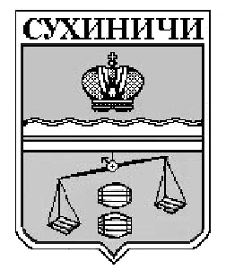

КАЛУЖСКАЯ ОБЛАСТЬ
СУХИНИЧСКИЙ РАЙОН
СЕЛЬСКАЯ ДУМА
СЕЛЬСКОГО ПОСЕЛЕНИЯ
«СЕЛО ШЛИППОВО»
РЕШЕНИЕ

от 1 декабря 2017 года № 106

Об отмене Решения Сельской Думы
сельского поселения «Село Шлиппово»

В связи со вступлением в силу закона Калужской области от 20.09.2017 № 236-ОЗ "О порядке представления сведений о доходах, расходах, об имуществе и обязательствах имущественного характера гражданами, претендующими на замещение муниципальной должности, должности главы местной администрации по контракту, и лицами, замещающими указанные должности, Губернатору Калужской области и порядке проверки достоверности и полноты таких сведений", руководствуясь Уставом СП «Село Шлиппово», Сельская Дума СП «Село Шлиппово», РЕШИЛА:

- Решение Сельской Думы СП «Село Шлиппово» от 22.04.2016 № 52 «Об утверждении Положения о представлении депутатами Сельской Думы СП «Село Шлиппово» сведений о доходах, расходах, об имуществе и обязательствах имущественного характера», признать утратившим силу.
2. Настоящее Решение вступает в силу после его официального обнародования.
3. Контроль за исполнением настоящего Решения возложить на администрацию сельского поселения «Село Шлиппово».

Глава сельского поселения
«Село Шлиппово» Х.И.Триандафилиди

